ПЛАН
индивидуальных тренировок для воспитанников БУ-4 года обучения
отделения лыжные гонки
в период с
23.11.2020 г. по 28.11.2020 г.
Тренер-преподаватель – Панин А.Н.

ОБЩЕЕ ВРЕМЯ ИНДИВИДУАЛЬНОЙ ТРЕНИРОВКИ (ИТ) 60 МИНУТ

Разминка

№ |  | Описание
 |  | - быстрая ходьба, бег трусцой на месте, – 1 минута,
 | 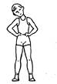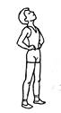 | - наклоны головы (вправо, влево и вперед, назад) – 20 секунд
 | 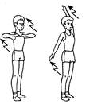 | - махи руками  И.п. – стоя, ноги вместе, руки перед грудью; 1 – 2 – два пружинистых рывка локтями назад; 3 – 4 – левую руку вверх, правую вниз: два пружинистых рывка назад (руки прямые); 5 – 6 – руки перед грудью: два пружинистых рывка локтями назад; 7 – 8 – правую руку вверх, левую вниз: два пружинистых рывка ( 4 – 6 повторений)
 | 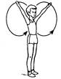 | - вращение руками  И.п. – ноги вместе, руки вверх в стороны. Круговые движения руками: 1 – 4 – вперед; 5 – 8 – назад (3 – 5 повторений)
 | 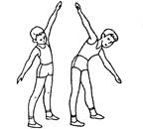 | - наклоны  И.п. – стоя, ноги врозь, руки в стороны; 1 – наклон вправо; 2 – наклон влево (4 – 6 повторений)
 | 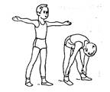 | - наклоны  И.п. – стоя, ноги на ширине плеч, руки в стороны, ладони вперед; 1 – наклон вперед, ладонями коснуться голеней; 2 – и.п. При наклоне ноги в коленях не сгибать (6 – 8 повторений)
 | 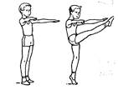 | - махи ногами  И.п. – стоя, руки впереди ладоням книзу, немного разведены; 1 – мах правой ногой к левой руке; 2 – и.п.; 3 – 4 – то же левой ногой (4 – 8 повторений)
 | 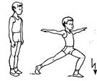 | - выпады вперед  И.п. – основная стойка; 1 – 3 – выпад левой ногой вперед, руки в стороны, три пружинистых покачивания; 4 – и.п.; 5 – 8 – то же правой ногой (4 – 6 повторений)
 | 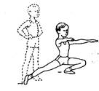 | - выпады в стороны  И.п. – ноги врозь (пошире), руки на поясе; 1 – глубокий присед на левую ногу, правую – в сторону на носок, руки вперед; 2 – и.п.; 3 – 4 - то же в другую сторону (4 – 6 повторений)
 | 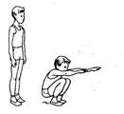 | - приседания  И.п. – основная стойка; 1 – 2 – глубокий присед, колени вместе, руки вперед ладонями вниз; 3 – 4 – и.п. Выполняя приседание, пятки от пола не отрывать (10 – 15 повторений)

ПОНЕДЕЛЬНИК
Комплекс № 1
(на развития груди, плечевого пояса и рук)

№ |  | Описание
 | 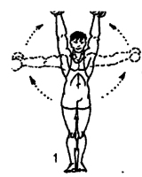 | Поднимание прямых рук в стороны—вверх с одновременным подниманием туловища на носки ног (поз. 1). Для боковых пучков дельтовидных мышц.  Исходное положение — основная стойка. 1 — поднять руки в стороны—вверх; 2 — опустить руки через стороны вниз. При поднимании рук вверх — вдох, при опускании рук — выдох.  Темп средний и быстрый. Повторить 6-12 раз.
 | 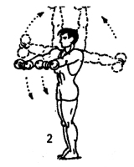 | Поднимание рук в стороны—вверх, опускание вперед-вниз (поз. 2). Для передних и боковых пучков дельтовидных мышц.  И. п.— о. с. 1 — поднять руки в стороны—вверх; 2 — опустить вперед—вниз. При поднимании рук в стороны — вдох, при опускании — выдох.  Темп средний. Повторить 8—16 раз.
 | 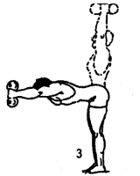 | Наклоны туловища вперед, не сгибая ног (поз. 3). Для мышц спины.  И. п.— ноги расставлены широко, руки подняты вверх. 1 — наклонить туловище, не сгибая ног, вперед (выдох); 2 — выпрямиться (вдох).  Темп средний. Повторить 10—12 раз.
 | 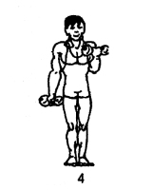 | Попеременное сгибание рук в локтевых суставах (поз. 4). Для мышц-сгибателей (бицепс).  И- п.— о. с. 1 — согнуть левую руку; 2 — опуская вниз левую руку, одновременно согнуть правую. Дышать глубоко и ритмично.  Темп средний. Повторить 20—30 раз для правой и левой руки.  ( 1- 3 подхода)
 | 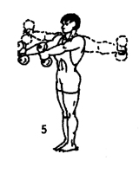 | Разведение прямых рук в стороны с одновременным подниманием туловища на носки (поз. 5). Для дельтовидных и грудных мышц.  И. п.— ноги в о. с., руки подняты вперед на высоту плеч, ладони внутрь. 1 — развести руки в стороны и подняться на носки; 2 — свести руки вперед. При разведении рук — вдох, при сведении — выдох:  Темп средний. Повторить 8—12 раз.
 | 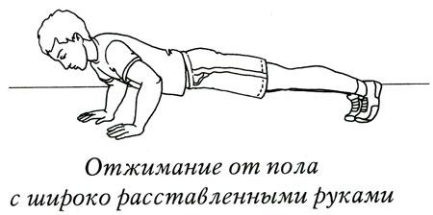 | Отжимание от пола с узким хватом рук  Исходное положение: согнутыми руками упереться в пол и отжаться в упоре лежа. Вдох — при разгибании рук, выдох — при сгибании (30 – 50 раз)
Отжимание от пола с широким хватом рук
Исходное положение: согнутыми руками упереться в пол и отжаться в упоре лежа. Вдох — при разгибании рук, выдох — при сгибании (30 – 50 раз)

 | 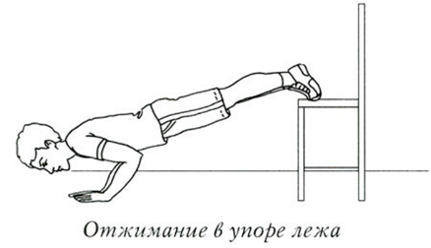 | Отжимание в упоре лежа.  Исходное положение: ноги положить на стул. Сгибать и разгибать руки.  При этом ноги не сгибать и не опускать таз. Выдох выполняется при сгибании рук, а вдох — при выпрямлении (30 – 50 раз)

Дополнение:
- Гантели можно заменить 0.5 л бутылочками с водой.
- Каждое упражнение выполнять по 2 – 3 подхода.
- Между выполнениями упражнений интервал на отдых 30 секунд.

СРЕДА
Комплекс 2
(упражнения на пресс)

№ |  | Описание
 | 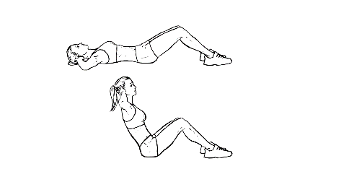 | Подъем корпуса  Подъемы туловища Техника выполнения: 1. Необходимо лечь спиной на пол, ступни прижать к полу, руки находятся за головой. 2. Сделать вдох и приподнять туловище, округляя спину. 3. Вернуться в исходное положение, не опуская торс на пол. 4. По окончании движения сделать выдох. (10 - 20 повторений)
 | 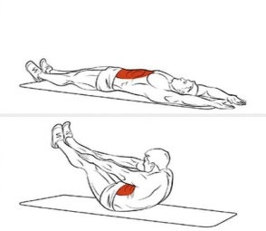 | Складка к ногам.  Исходное положение: лежа на спине, руки вытянуты вверх. Поднятие ног и рук под прямым углом. Стараться дотянуться до носков ног. (10 - 20 повторений)
 | 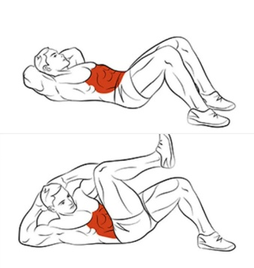 | Велосипед.  Лечь на пол. Руки за головой. Ноги согнуты в коленях.  Подтянуть колено к груди и оторвать от пола лопатки. Выпрямить правую ногу невысоко от пола, а тело поверните в левую сторону, коснувшись правым локтем левого колена. В этом движении поворачивается вся грудная клетка, а не только локоть. Выполнить упражнение в другую сторону. (10 - 20 повторений)
 | 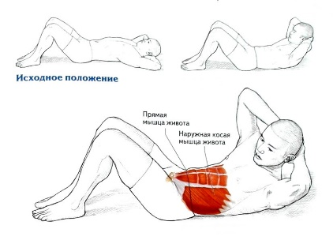 | Скручивания лежа  Исходное положение: лежа на спине, руки за головой, ноги согнуты в коленях. Не отрывая ног от пола стараемся достать правым локтем левое колено и наоборот и обратно в исходное положение. (10 – 20 повторений)
 | 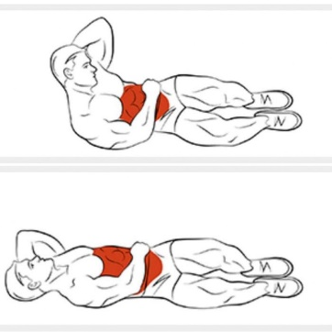 | Скручивания на боку  Исходное положение: лежа на боку, одна рука вдоль тела, вторая за головой. Силой боковых мышц живота, поднимите корпус вверх, словно стараясь дотянуться локтем до кончиков пальцев ног, однако не отталкивайтесь при этом правым локтем от пола и следя за тем, чтобы не было чрезмерного прогиба шеи. В верхней точке упражнения задержитесь на 5 – 8 секунд. (10 - 20 повторений)

Дополнение:
- Между упражнениями отдых – 1 минута.
- Во время отдыха любые упражнения на растяжку мышц.

ПЯТНИЦА
Комплекс 3
(упражнения на ноги)

№ |  | Описание
1. | 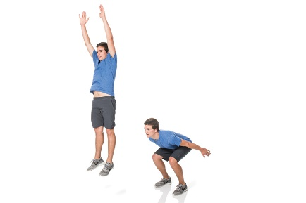 | Выпрыгивания вверх из положения «полуприсед».  Исходное положение: ноги на ширине плеч и согнуты в коленях, стараемся выпрямить спину, руки можно за головой, можно вдоль тела. На выдохе выпрыгиваем вверх, оттолкнувшись полными ступнями. После того, как стопы полностью коснулись пола снова уйдите в присяд. (10 – 20 повторений)
2. | 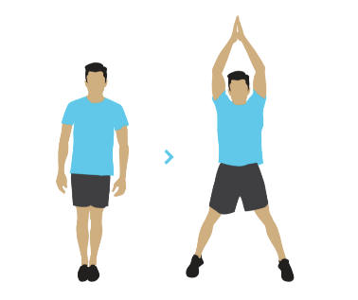 | Прыжки.  Исходное положение: ноги вместе, корпус прямой, руки вдоль тела. На счет раз - выпрыгиваем вверх, поднимаем руки и делаем хлопок над головой, ноги врозь. На счет два – возвращаемся в исходное положение. (2,5 минуты).
3. | 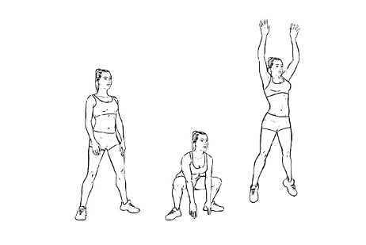 | Выпрыгивание из низкого присядя.  Исходное положение: ноги чуть шире ширины плеч, руки вдоль тела. На счет раз – глубоко присесть руки опустить вниз, на счет два на выдохе выпрыгиваем вверх, как можно выше с хлопком над головой. На счет три исходное положение. (10 – 20 повторений)
4. | 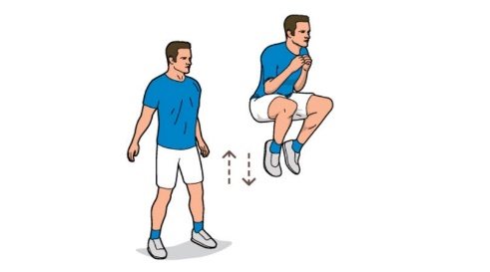 | Прыжки с высоко поднятыми коленями  Исходное положение: стоя со слегка согнутыми коленями. Быстро опуститесь в полуприсяд и резко выпрыгните, подтяните колени к груди. Прыгните максимально высоко. Приземлитесь, немного согнув колени. (10 – 20 повторений)
5. | 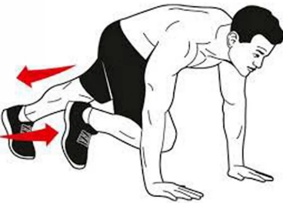 | «Скалолаз»  Лягте на пол, выпрямите руки и расставьте ноги на ширину плеч. Упритесь носками ног и ладонями в пол. Спину удерживайте в прямом положении и не выпячивайте вперед ягодицы. Сделайте глубокий вдох, напрягите мышцы пресса и подтяните правое колено к груди. Оно не должно отклоняться в сторону. Нужно особенно тщательно поддерживать тело в прямом положении: если прогнется спина, то мышцы живота не будут задействованы так, как нужно.  Затем колено неспешно возвращается в исходное положение и делается выдох, но без расслабления пресса. То же самое делается левой ногой. Шаги выполняются по очереди и равномерно (30 секунд)
 | 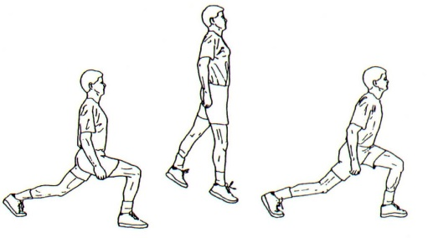 | Перешагивание  Исходное положение: ноги на ширине плеч, руки согнуты в локтях. На счет раз – в прыжке левая нога и правая рука уходят вперед, а правая нога и левая рука назад, на счет два – меняем положение ног и рук в прыжке. Руки при выполнении упражнения не выпрямляются, а двигаются вдоль тела (1 минута)
 | 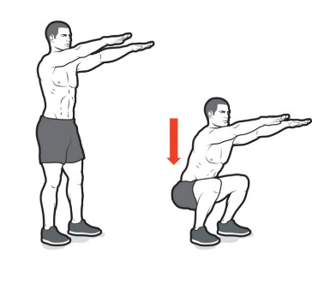 | Приседания  Исходное положение: из положения стоя ноги на ширине плеч, руки вытянуты перед собой (можно с гантелями). На счет раз – глубоко присесть, спина прямая, руки перед собой. На счет два – подняться в исходное положение (30 – 40 приседаний)
 | 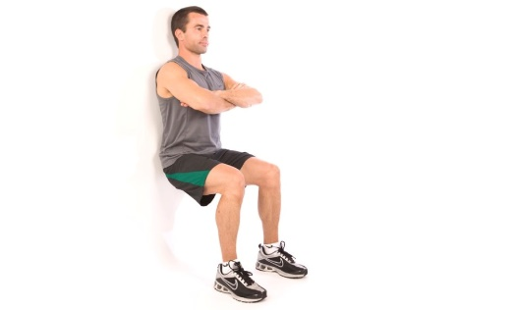 | Стульчик  - Подойдите к стене и прижмитесь к ней спиной. Сделайте полшага вперед, ноги на ширине плеч, руки выпрямлены вперед или свободно висят вдоль тела. Это начальная позиция. Сползите по стене вниз, одновременно сгибая колени. Опускайтесь до тех пор, пока между бедром и голенью не сформируется прямой угол (также прямой угол между бедрами и корпусом). Удерживайте положение тела на максимальное количество времени, после чего вернитесь в начальную позицию (30 – 40 секунд)

СУББОТА
Кроссовая тренировка

